Moi et ma correspondante, nous nous sommes réveillées à 9h 30. Je me suis lavée et j’ai mis mes vêtements. Nous avons pris le petit déjeuner: Moi, du pain avec "Nuttella", de l’eau et un yaourt. C’était excellent.
Puis nous sommes allées à la plage de Cap d’Ail qui se trouvait près de notre appartement. Il faisait très chaud, la température était presque de 30 degrés. La plage était propre avec des pierres. La mer était aussi très chaude et claire. Nous nous sommes bronzées sur nos serviettes.
À 11h 45 nous sommes rentrées dans l’appartement pour déjeuner, préparé par la mère de ma correspondante. Il était très bon, nous avons mangé des aubergines avec des pommes de terre et de la salade et nous avons bu du jus d’orange.
À 14 heures, nous sommes parties à la plage de Monaco avec mes amis et avec les amis de Charlène (ma correspondante). Nous avons eu rendez-vous à 14h 30 au supermarché Carrefour. Alors, nous sommes allés tous ensemble à la plage de Monaco. Tout était bon jusqu’à ce que une méduse m’a brûlée par ses aiguillons à ma main. Charlène et moi, nous sommes allées chercher un médecin sur la plage. Il m’a enduit ma main.
L’après-midi ma correspondante a dû présenter la ville Beausoleil à la mairie, alors, nous y sommes allées avec la mère de Charlène et elle y a fait son exposé.
Puis, nous avons pris la voiture pour retourner à la maison. Nous avons dîné, nous avons mangé des flans avec de la confiture.
Après, je suis allée sur l´internet et j’ai communiqué par MSN Messenger avec ma famile et avec mon petit ami. À 9 heures, j’ai pris une douche et je me suis couchée. À 10 heures, nous avons dormi.

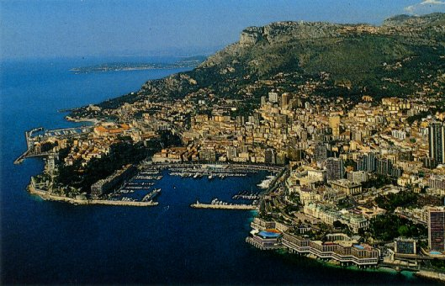

Monaco
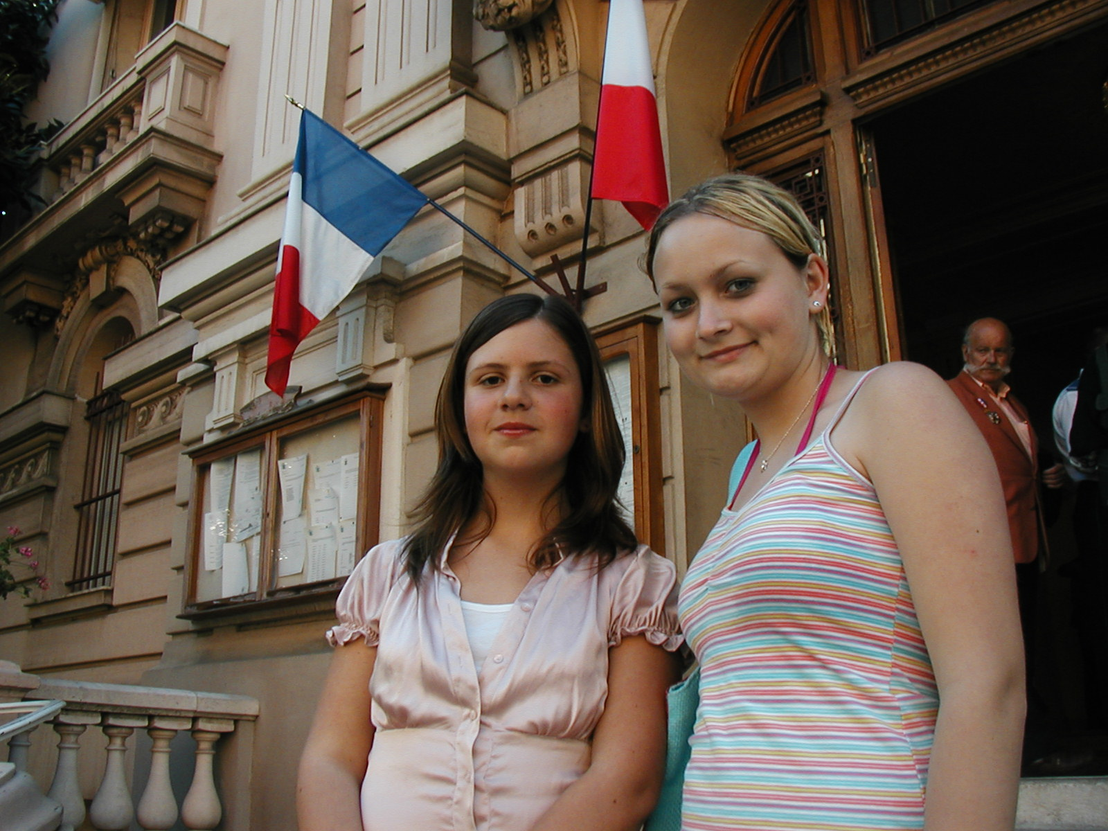

Charlène et moi devant la mairie de Beausoleil

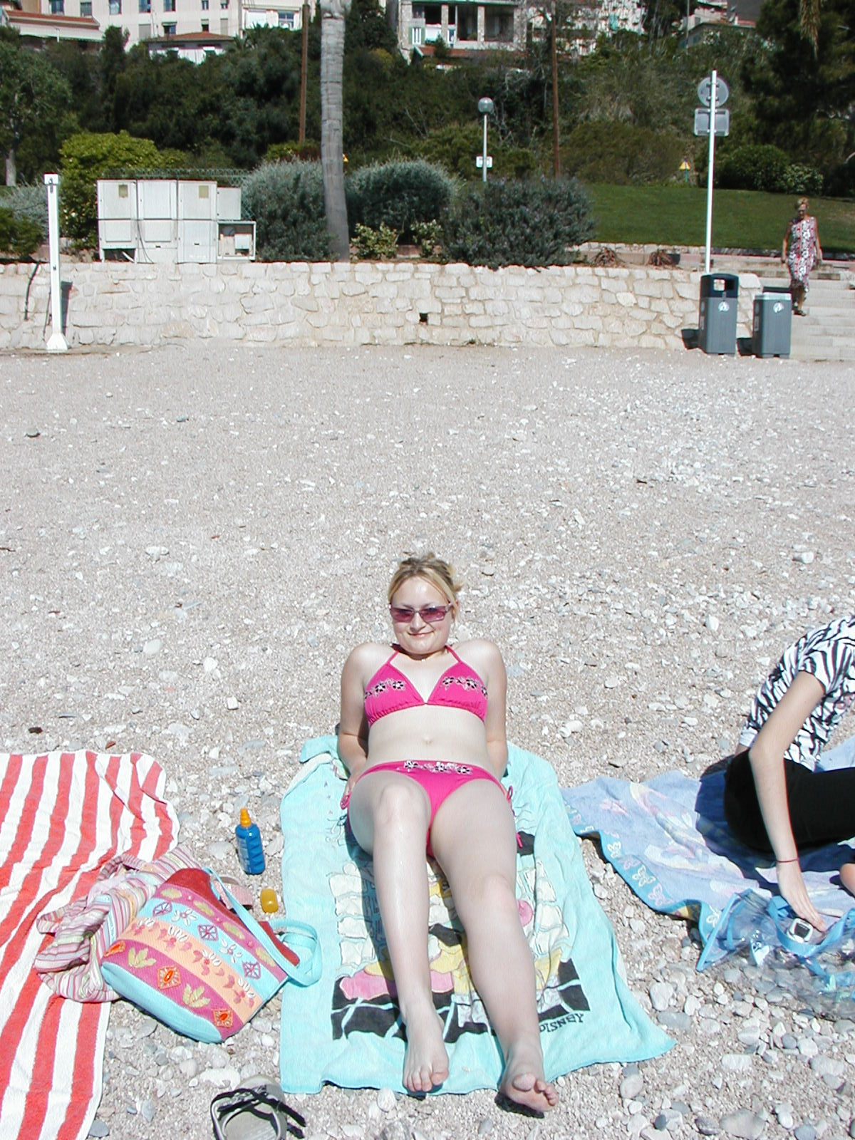

Moi, me bronzant à la plage de Cap d’Ail

Anna Bušovová, 2.BF, 2007

